MISI DAN PENGAKUAN IMANKU
Tinjauan Teologis Praktis Tentang Pemahaman Misi dan Pengakuan Iman
dikalangan Pemuda Gereja Toraja Jemaat Nusa
Klasis Rongkong Sabbang Baebunta
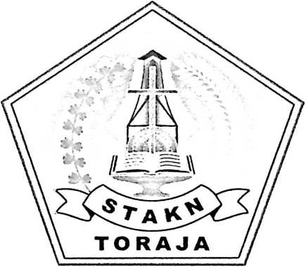

SKRIPSI
DIAJUAKAN KEPADA SEKOLAH TINGGI AGAMA KRISTEN NEGERI
TORAJA GUNA MEMENUHI SALAH SATU PERSYARATAN UNTUK
MEMPEROLEH GELAR SARJANA TEOLOGI
HELKY PURNA WAN
NIRM : 20031720
SEKOLAH TINGGI AGAMA KRISTEN NEGERI TORAJA

2009
i

Judul Skripsi | : Misi dan Pengakuan Imanku
Sub Judul | : Suatu Tinjauan Teologis Praktis tentang Pemahaman Misi  dan Pengakuan Iman di Kalangan Pemuda Gereja Toraja  Jemaat Nusa Klasis Rongkong Sabbang-Baebunta
Dipersiapkan oleh | : HELKY PURNA WAN
NIRM | : 20031720
Jurusan | : Teologi Pastoral
Paket | : AM (Agama dan Masyarakat)
Setelah diperiksa dan diteliti ulang, ternyata telah memenuhi persyaratan untuk  dipertahankan di depan Dewan Penguji.  Rantepao, 29 September 2009 | Dosen Pembimbing,
Pembimbing I | Pembimbing II

Judul Skripsi  Sub Judul | MISI DAN PENGAKUAN IMANKU  Suatu Tinjauan Teologis Praktis tentang Pemahaman Misi  dan Pengakuan Iman di Kalangan Pemuda Gereja Toraja  Jemaat Nusa Klasis Rongkong Sabbang-Baebunta
Ditulis oleh | HELKY PURNA WAN
Jurusan | Teologi Pastoral
Paket | AM (Agama dan Masyarakat)
Dosen Pembimbing | Pdt. Abraham. S. Tanggulungan, S.Th, M.Si  Salmon Pamantung, S.Th.

Telah dipertahankan oleh penulisnya di depan Panitia Ujian Sarjana (SI) Sekolah
Tinggi Agama Kristen Negeri (STAKN) Toraja pada tanggal 29 September 2009, dan
dinyatakan lulus dengan nilai: B +
Rantepao, 29 September 2009

Dewan Penguji
- Penguji I : Drs. F. Thomas Edison, M.Si
- Penguji II : Rannu Sanderan, S.Th
- Pembimbing I : Pdt. Abraham. S. Tanggulungan, S.Th, M.Si
- Pembimbing II: Salmon Pamantung, S.Th.



Panitia Ujian
etua,

Fajar Kelana, S.Th
NIP. 150409372
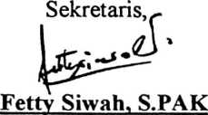
NIP.150381912
Mengetahui
STAKNToraja,
TOS.-..
mas Edison, M.Si
20208197903002


ABSTRAKSI
HELKY PURNAWAN, 2009, menyusun skripsi dengan judul MISI DAN
PENGAKUAN IMANKU, dengan sub judul Suatu Tinjauan Teologis-Praktis Tentang
Pemahaman Misi Dan Pengakuan Iman Di Kalangan Pemuda Gereja Toraja Jemaat Nusa
Klasis Rongkong Sabbang-Baebunta.
Tulisan dan penelitian ini bertujuan untuk mengetahui pemahaman pemuda tentang
misi dan pengakuan iman dan sejauh mana pemuda memberlakukan misi dan pengakuan
imannya di tengah-tengah kehidupan moderen secara khusus di dalam Jemaat Nusa dan
masyarakat sekitarnya.
Pada dasarnya Misi dan Pengakuan Iman di dalam Gereja adalah hak dan kewajiban
yang mutlak bagi Gereja yang diembankan Allah kepadanya yang harus dinyatakan di
dalam segalah aspek kehidupannya, karena Gereja ada bukan karena kehendak manusia
melainkan kehendak Allah sendiri dengan kata lain Gereja ada karena misi yang
berpengakuan, dengan demikian pemuda Jemaat Nusa yang sadar bahwa dirinya adalah
Gereja juga melihat misi dan pengakuan iman seperti di atas. Namun pada kenyataannya
sesuai hasil wawancara dan observasi penulis, ternyata pemuda Jemaat Nusa tidaklah
memperlihatkan warnanya yang sesungguhnya sebagai gereja yang bermisi dan
berpengakuan iman. Dengan demikian penulis memberikan kesimpulan bahwa pemuda
Jemaat nusa kurang memahami apa itu misi dan pengakuan iman bagi mereka sehingga
dalam memberlakukannya tidak mencapai hasil yang baik dan pemuda Jemaat Nusa bukan
menjadi subjek misi yang berpengakuan iman melainkan menjadi objek.

